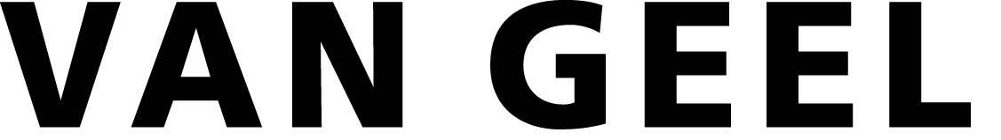
Vloersteunen voor wandgoot

Algemene bepalingen:

Vloersteunen voor wandgoot is van het merk Van Geel, type WG-013.

Geschikt voor wandgoot type ● GWO-5+ /GWO-5+/D / GWA-4, Hoogte ●….mm

Technische bepalingen:

- Materiaal: Sendzimir verzinkt.
- Dikte: 3 mm.
- Afmetingen: Lengte●…..mm (Bedoeld is de lengte van de steun onder de wandgoot; de lengte waar de wandgoot op rust is standaard …..mm).
- Oppervlaktebehandeling: Plaatstaal wordt voor bewerking voorzien van een zinklaag.
●Voorzien van polyester epoxy poedercoating kleur RAL●….

- Uitvoering: Ter bevestiging van de vloersteun is de aangelaste voetplaat op elke hoek voorzien van een uitsparing Ø 11 mm.
Ter bevestiging van de wandgoot zijn er gaten van Ø 6,5 mm opgenomen op de juiste hoogte voor wandgoottype ● GWO-5 / GWK-1 / GWA-4 ● symmetrisch / asymmetrisch.

- Uitvoeringstekening: ● nr. …… ● datum …………

Overige bepalingen:

●Indien de vloersteunen dezelfde RAL-kleur hebben als de wandgoot, dienen deze gelijktijdig te zijn gepoedercoat met de wandgoot, dit om kleurverschillen te voorkomen (dit geldt niet voor de kunststof wandgoot GWK-1).

●Vloersteun(en) van dit type dien(t)(en) opgenomen te worden ● op elke verdieping / op verdieping ● … kamer ● …

●Opmerking:

Gebruiksaanwijzing: ● Bepaal of de zin/alinea blijft staan ja/nee.
● Bepaal welk cursief woord/cijfer blijft staan.
● Vul gewenste gegevens in.

Overzicht vloersteunen voor wandgoot

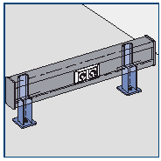

Een uitvoeringstekening dient ingediend te worden.

